La correction des activités de jeudi 2 avril

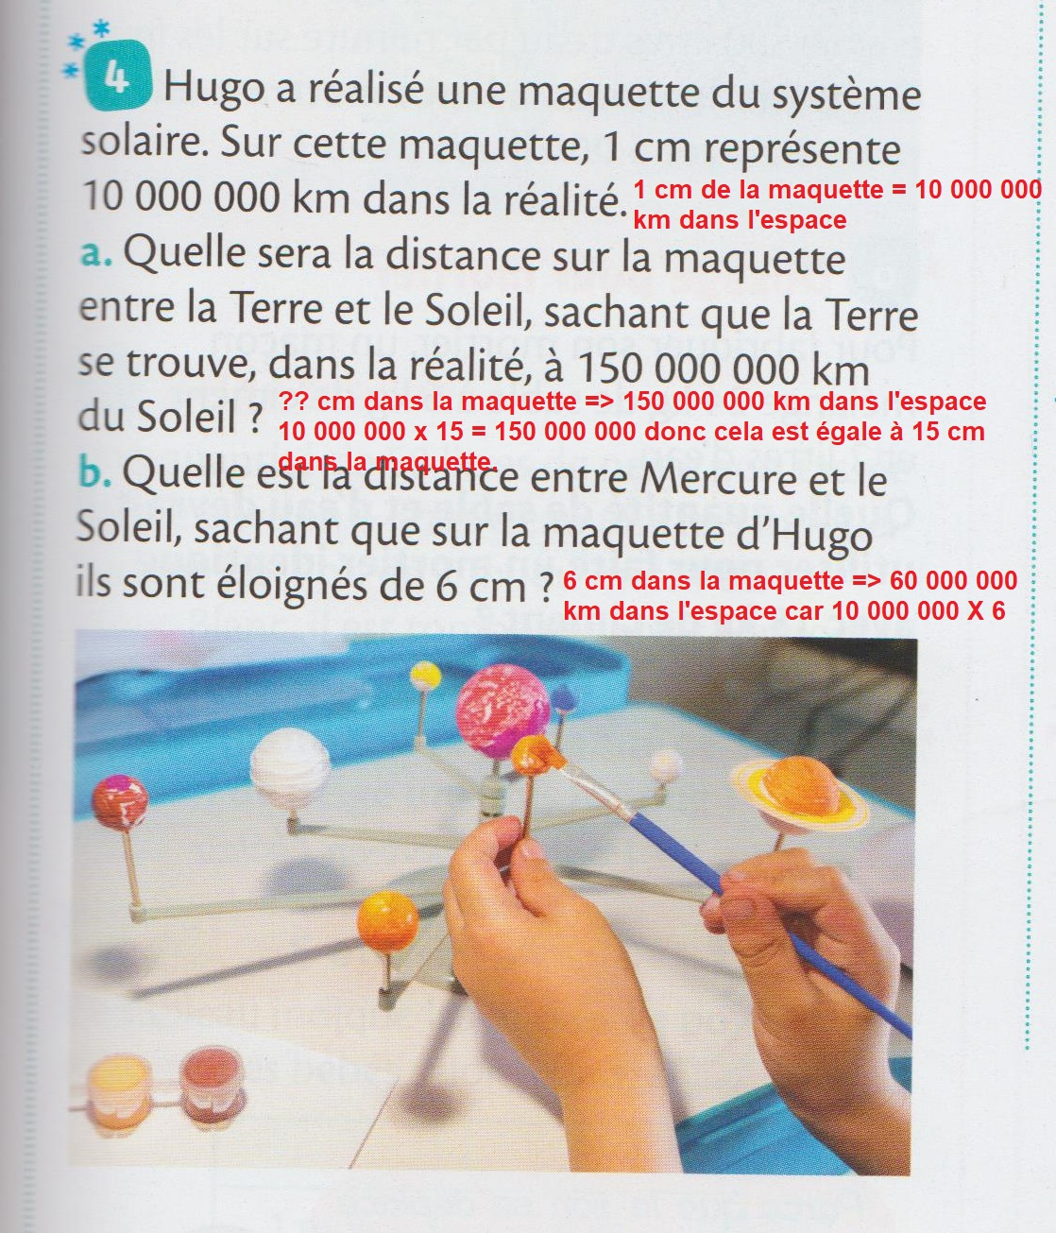

+ ouvre le document « correction entraîne-toi ».

Pour les autres activités, il faut suivre le programme.

